Алгоритм апостериорного определения мгновенной частоты сердечных сокращений

Н.А. Голова, С.А. Синютин
Южный федеральный университет, Таганрог
Аннотация: в статье рассматривается алгоритм апостериорного расчета частоты сердечных сокращений по записи электрокардиологических сигналов. Предложенный алгоритм производит выделение желудочкового комплекса по R-зубцам, разделение комплексов на два типа: нормальные и артефактные. Предлагается производить классификацию по анализу изолинии и измерению помехи на частоте 50 Гц. Данная классификация позволяет значительно повысить точность измерения мгновенной частоты сердечных сокращений по сравнению со скользящим средним.
Ключевые слова: частота сердечных сокращений, RR интервал, QRS комплекс, Холтеровское мониторирование, выделение артефактов электрокардиологический сигнал, алгоритм расчета частоты сердечных сокращений, изолиния, RR–интервалометрия.
Введение
Представления о роли и значимости частоты сердечных сокращений (далее ЧСС) в клинической практике, в последние годы, значительно изменились. Известные данные о линейной зависимости между ЧСС и уровнем потребления кислорода миокардом, изменении минутного объема крови в зависимости от ЧСС сегодня дополняются новой информацией о влиянии вариабельности ЧСС на продолжительность жизни, инфаркта миокарда, сердечнососудистой заболеваемости и смертности. Регулируя ЧСС, сердце контролирует энергетические потребности организма через систему кровообращения [1,2].
В совместном проекте ОАО «НПП КП «Квант» и ФГАОУ ВО ЮФУ [3] предлагается использовать корреляцию между ЧСС и мощностью, развиваемой человеком при движении, как показатель толерантности сердечнососудистой системы к нагрузке. Несмотря на то, что в настоящее время отсутствует клиническая методика оценки данного показателя, но в отличие от классических эргометрических тестов такой подход значительно удобнее, не требует посещения клиники и является более щадящим по отношению к пациенту. Наряду с развиваемой мощностью важен адекватный расчет ЧСС без задержки.
Средняя частота сердечных сокращений у здорового человека в состоянии покоя составляет 60-80 ударов в минуту. В отдельных случаях может превышать 100 ударов в минуту, например, у людей средних лет, ведущих сидячий образ жизни. А у тренированных атлетов, находящихся в прекрасной физической форме, минимальная ЧСС в состоянии покоя составляет 28-40 ударов в минуту [4].
На сегодняшний день существуют расчеты, показывающие, что понижение ЧСС с 70 до 60 ударов в минуту с течением времени увеличило бы продолжительность жизни человека с 80 до 93,3 года. Несмотря на то, что эти данные вызывают много споров, можно считать доказанным, что в общей популяции человечества риск смерти по многим различным причинам, в том числе от сердечнососудистых заболеваний, увеличивается по мере повышения ЧСС в состоянии покоя. Именно поэтому так важно и необходимо получать точные сведения о частоте сердечных сокращений [1,3].
Алгоритм апостериорного определения мгновенной ЧСС
Чтобы определить ЧСС, необходимо измерить частоту желудочковых комплексов (далее QRS комплексов). На данный момент, вычислить ЧСС можно несколькими способами[2,5]:
- Измерить ЧСС вручную, путем подсчета числа квадратов между комплексами QRS на ленте ЭКГ сигнала. Для получения точности ±1 сокращение в секунду необходимо использовать длительные интервалы времени (1 минута и более);
- Измерить количество R зубцов в течение какого-либо периода времени;
- Измерить длительность RR интервала и вычислить по формуле
$\text{ЧСС}=\frac{\text{60000}}{T_{\text{RR}}}$,

где T_{RR} - длительность RR – интервала в мс, ЧСС – в ударах в минуту. При наличии аритмии этот способ может дать большую ошибку. Следовательно, надежнее использовать вместо _{T}RR среднюю длительность RR интервала, к примеру, усреднив 16 смежных интервалов [3].
Существует четвертый подход, о котором хотелось бы рассказать подробнее, основанный на апостериорном определении мгновенной ЧСС, то есть алгоритм работает сразу после окончания работы селектора QRS комплекса. Типичный кардиоцикл состоит из таких элементов как: P-волна, QRS- комплекс и T-волна, которые представлены на рис. 1. Принцип селектора QRS – комплекса основан на выделении положения R-зубца. Поиск положения R-зубца обычно начинают с фильтрации сетевого шума с частотой 50/60 Гц и шума электрической активности двигательных мышц. С этой задачей эффективно справится фильтр нижних частот. Далее выделяют наиболее энергетически выраженный участок в спектре ЭКС (15-25Гц), соответствующий QRS-комплексу. Отфильтрованный сигнал подвергается процедуре детектирования, низкочастотному сглаживанию и выделению начала R-зубца пороговым алгоритмом. Последним шагом селектора QRS является подстройка порога срабатывания [5 – 10].
Рис. 1. – Общий вид одного кардиоцикла
Перед работой этого селектора сигнал необходимо очистить от артефактных участков. Артефактами считаются участки и комплексы в них, у которых длительный уровень наводки 50Гц, либо большой дрейф изолинии (более 0,2 – 0,3 мВ) Селектор последовательно проходит по всем комплексам QRS, кроме первого и последнего, если текущий и предыдущий комплексы не являются артефактами, то вычисляется значение ЧСС, в противном случае сохраняется предыдущее значение. Полученное значение ЧСС сохраняется в соответствующем выходном массиве. На рис. 2 приведен пример участка, который распознан алгоритмом как артефактный.
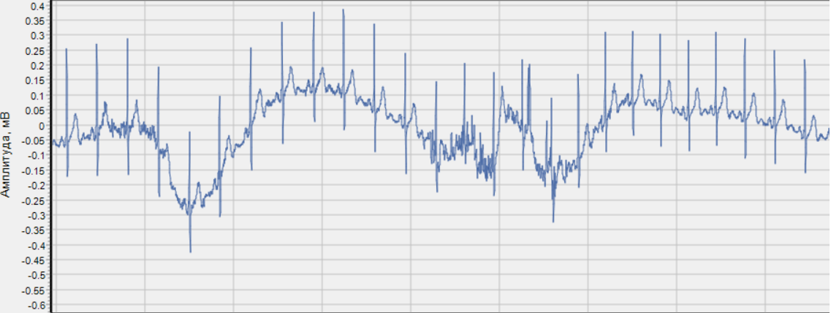
Рис. 2 – Артефактный участок электрокардиосигнала
На рис. 4 представлен алгоритм выявления артефактных комплексов (классификация по двум типам: нормальный и артефактный). Для классификации исходный ЭКС размера Size разбивается на участки по 5 секунд. Проверяется, чтобы разница смещений минимального сегмента ST по времени Iss[n] максимального смещения ST сегмента Ass[n] не превышали значений 0,3 мВ. Следующим шагом проверяется наличие на отрезке длительной наводки 50 Гц с помощью полосового фильтра (FilterArtefact), если она присутствует, то сработает флаг FlArtefact. Если выполнилось хотя бы одно из заданных условий, то область считается артефактной. В этом случае она записывается в определённый для этого массив.

Рис.3 – Блок схема алгоритма идентификации артефактного участка

Блок-схема реализации данного метода представлена на рис. 4 и 5. Алгоритм работает после определения QRS-комплексов и поиска артефактных областей ЭКГ сигнала, осуществляет обработку распознанных QRS комплексов и RR интервалов. Работа алгоритма начинается с поиска первых двух последовательно расположенных неартефактных комплексов, на основе которых определяется начальное значение ЧСС.
Рис. 4. – Блок-схема алгоритма апостериорного определения мгновенной ЧСС. Часть 1

Рис. 5. – Блок-схема алгоритма апостериорного определения мгновенной ЧСС. Часть 2
На основе алгоритмов скользящего среднего и приведенного произведен расчет по записи ЭКС суточным монитором ЭКГ. Результаты расчетов приведены на рис. 6 и 7 соответственно. Как видно из полученных результатов, алгоритм скользящего среднего имеет значительные ошибки при анализе участка с артефактными комплексами. За счет исключения артефактных участков апостериорный метод позволяет измерить мгновенное значение ЧСС.
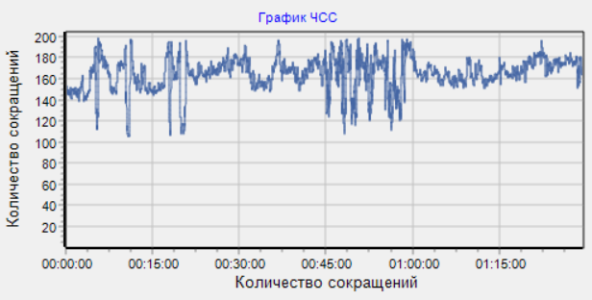
Рис. 6. – График метода скользящего среднего
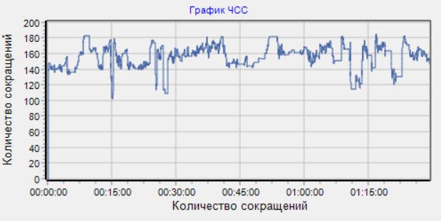
Рис. 7. – График метода апостериорного определения мгновенной ЧСС
Заключение
Описанный алгоритм апостериорного определения мгновенной ЧСС производит запись в массив вычисленной ЧСС поминутно с исключением артефактных областей ЭКГ сигнала. Предложенный метод позволяет убрать из анализа артефактные RR интервалы за счет работы преселектора. Анализируя RR интервалы с исключением артефактов, данный метод позволяет получить мгновенное значение ЧСС, без использования скользящего среднего, которое используется в классическом варианте измерения ЧСС. В диагностике, с помощью точно полученных данных ЧСС возможно установить диагноз аномалий ритма [6]:
- СА-узловые ритмы – синусовый ритм;
- Предсердные ритмы;
- Ритмы из АВ-соединения;
- Желудочковые ритмы;
- Нарушение проводимости;
- Ускользающие ритмы;
- Эктопические сокращения.
Работа выполнена при финансовой поддержке Минобрнауки РФ в рамках реализации проекта «Создание высокотехнологичного производства по изготовлению мобильного многофункционального аппаратно-программного комплекса длительного кардиомониторирования и эргометрии» по постановлению правительства №218 от 09.04.2010 г. Работа выполнялась во ФГАОУ ВО ЮФУ.

Литература
- Полонецкий Л.З. Значение частоты сердечных сокращений в клинической практике. Новые возможности антиангинальной терапии // Медицинские новости, 2007, №5. С. 7-10.
- Рослякова А.В., Чупраков П.Г. Сравнительный анализ алгоритмов обнаружения R-зубца электрокардиосигнала// Вятский медицинский вестник, 2012, №2 C.29-35.
- Леонова А.В., Зиновкин П.К., Болдырев Е.Б. Аппаратно-программный комплекс регистрации нагрузки для функциональной диагностики // Инженерный вестник Дона, 2012, №4 URL: ivdon.ru/magazine/archive/n4p1y2012.
- Жуков А.Д. Наука о спорте. Энциклопедия систем жизнеобеспечения Москва: «Магистр-пресс», 2011. 1000 c.
- Петров С.П., Епишина Е.В., Воронин В.В. Оценка алгоритмов распознавания образов для задач автоматического анализа электрокардиограмм // Евразийский Союз Ученых (ЕСУ). Ежемесячный научный журнал. 2014. № 8. С.27-29.
- Леонова А.В., Синютин С.А., Частота сердечных сокращений // Проектирование микроконтроллерных систем съема, обработки и анализа электрокардиосигнала. Издательство Южного федерального университета, 2014. С. 329-331.
- СинютинС.А., Ковтун Д.Г. Анализ алгоритмов подстройки порога срабатывания для QRSкомплексов// Инженерный вестник Дона, 2014, №3 URL: ivdon.ru/ru/magazine/archive/n3y2014/2547.
- Srishti Dubey, Kamna Grover, Rahul Thakur, AnuMehra, Sunil Kumar Comparative Analysis of QRS Detection Algorithms and Heart RateVariability Monitor Implemented on Virtex-4 FPGA. International Journal of Advanced Engineering Research and Technology (IJAERT), 30th -31st August 2014. pp. 168-170.
- Natalia M. Arzeno, Zhi-De Deng, Chi-Sang Poon Analysis of First-Derivative Based QRS Detection Algorithms // IEEE Trans Biomed Enq. 2008 feb; 55(2): pp 478-484.
- Беляев А.О. Микроконтроллерный алгоритм обработки ЭКС // Известия ЮФУ. Технические науки. 2008. №11. с. 80-86.
References
- Poloneckij L.Z. Medicinskie novosti, 2007, №5. pp. 7-10.
- Rosljakova A.V., Chuprakov P.G. Vjatskij medicinskij vestnik, 2012, №2. pp. 29-35.
- Leonova A.V., Zinovkin P.K., Boldyrev E.B. Inženernyj vestnik Dona (Rus), 2012, №4. URL: ivdon.ru/magazine/archive/n4p1y2012/1130.
- Zhukov A.D. Nauka o sporte. Jenciklopedija sistem zhizneobespechenija [The science of sport. Encyclopedia of life support systems]. Moscow: «Magistr-press», 2011. – 1000 pp.
- Petrov S.P., Epishina E.V., Voronin V.V. Ezhemesjachnyj nauchnyj zhurnal. 2014. № 8. pp.27-29.
- Leonova A.V., Sinjutin S.A. Proektirovanie mikrokontrollernyh sistem s#ema, obrabotki i analiza jelektrokardiosignala [Designing microcontroller systems for retrieval, processing and analysis of electro cardio]. Izdatel'stvo Juzhnogo federal'nogo universiteta, 2014. pp. 329-331.
- Sinjutin S.A., Kovtun D.G. Inženernyj vestnik Dona (Rus), 2014, №3. URL: ivdon.ru/ru/magazine/archive/n3y2014/2547.
- Srishti Dubey, Kamna Grover, Rahul Thakur, AnuMehra, Sunil Kumar Comparative Analysis of QRS Detection Algorithms and Heart RateVariability Monitor Implemented on Virtex-4 FPGA. International Journal of Advanced Engineering Research and Technology (IJAERT), 30th 31 August 2014. pp. 168-170.
- Natalia M. Arzeno, Zhi-De Deng, Chi-Sang Poon Analysis of First-Derivative Based QRS Detection Algorithms. IEEE Trans Biomed Enq. 2008 feb; 55(2): pp 478-484.
- Beljaev A.O. Izvestija JuFU. Tehnicheskie nauki. 2008. №11. pp. 80-86.

